Beszámoló
a Kovács Máté Városi Művelődési
Központ és Könyvtár tevékenységéről
2011 – 2016

Hajdúszoboszló, 2016. március 25. | Készítette: Berényiné Szilaj Ilona  igazgató
TARTALOMJEGYZÉK

- Bevezetés
- Intézményünk működésének jogi környezete
- Szervezeti változások
- Az intézmény tárgyi környezete
- Az intézmény technikai- tárgyi feltételei
- Az intézmény személyi feltételei
- Az intézmény pénzügyi-gazdasági helyzete
- Az intézmény szakmai tevékenysége
  - Közművelődési tevékenységünk
    - Ismeretterjesztés
8.1.2.Kiállítások
8.1.3.Művelődő közösségek
8.1.4.Rendezvények
8.1.5.Közösségi szolgáltatás
8.1.6.Származtatott szolgáltatások
8.1.7.Kapcsolatrendszerünk
8.2. Könyvtári tevékenységünk
8.3. Bocskai többfunkciós rendezvényközpont
9. Összegzés

- Bevezetés

Városunkban a kulturális szolgáltatások számára kedvező gazdasági, társadalmi és szervezeti feltételek alakultak ki.
A Képviselő-testület az 1999-ben elfogadott, majd 2006-ban módosított Közművelődési Rendeletében részletesen meghatározta a helyi közművelődési feladatokat, annak szervezeti kereteit, a finanszírozás formáit, a szakterület irányítását.

A helyi közművelődési rendelet II. fejezet 9. §-a alapján a közművelődési és könyvtári feladatok ellátásának a Kovács Máté Városi Művelődési Központ és Könyvtár fenntartásával, működésének biztosításával tesz eleget. Természetesen számít más intézmények, civil szervezetek, egyházak segítő együttműködésére is.

A Kovács Máté Városi Művelődési Központ és Könyvtár kiterjedt infrastruktúrával, elkötelezett kultúraközvetítő szakemberekkel, felvállalt értékrenddel, változatos programok kiválasztásával, a helyi értékek és hagyományok megőrzésével, közösségépítő szellemi központja városunk kulturális életének.

Az elmúlt évek eredményei hozzájárultak azokhoz az elismerésekhez, amelyek jelzik Hajdúszoboszló helyét a hazai közművelődés rendszerében:

Önkormányzatok a közművelődésért Díj 2014.
Minősített Közművelődési Intézmény Cím 2015.

Az elmúlt öt év sajátos az intézmény életében. Nagyon változatos feltételek között dolgoztunk. 2011 és 2012. májusa között a „régi” épületben folyt a közművelődési, könyvtári tevékenység. A következő években ideiglenes helyeken, a látogatók és a munkatársak szempontjából mostoha körülmények között végeztük feladatainkat. Mérföldkő a város és az intézményünk életében a 2015-ös esztendő, amikor megújult feltételek között kezdhettünk dolgozni. Az elmúlt öt év teljesítményei, indikátorai a változások következtében ezért nehezen hasonlíthatóak össze. A vezetés és a munkatársak elhivatottsága, kötelességtudata a vállalt feladatok teljesítése érdekében mindvégig töretlen volt.

Beszámolóm a Kovács Máté Városi Művelődési Központ és Könyvtár működésének 2011-2016 között végzett tevékenységét, a működés külső és belső feltételeit, a közművelődési és könyvtári terület bemutatását, az eredmények értékelését tartalmazza.

Bemutatom azokat a változásokat, amelyek az elmúlt öt évben az intézmény tárgyi-, személyi, pénzügyi feltételeiben bekövetkeztek, és amely tevékenységtípusokat megvalósítottunk.

- Intézményünk működésének jogi környezete
Az intézmény kötelezően ellátandó feladatait a többször módosított Alapító Okirat tartalmazza. A jelenleg érvényes Alapító Okirat kelte és száma: 10322-5/2015. május 14.
A Kovács Máté Városi Művelődési Központ és Könyvtár Hajdúszoboszló Város Önkormányzata által fenntartott közszolgáltató költségvetési szerv.

Az intézmény jogállása: Önálló jogi személy.
Jogszabályban meghatározott közfeladata: Közművelődési és egyéb kulturális tevékenység, nyilvános könyvtári ellátás az 1997. évi CXL. törvény rendelkezése alapján.
Típus szerinti besorolása:
A tevékenységek jelleg alapján: Közszolgáltató költségvetési szerv
Közszolgálati szerv fajtája: Közintézmény
Feladat ellátáshoz kapcsolódó funkciója alapján: Gazdasági szervezettel nem rendelkező költségvetési szerv

Törzskönyvi azonosító számunk: 374035
Az intézmény közfeladata a költségvetési szerv főtevékenységének államháztartási szakágazati besorolása:
1 – 910110 Közművelődési intézmények tevékenysége
A költségvetési szerv alaptevékenysége:
A költségvetési szerv alaptevékenységének kormányzati funkció szerinti megjelölése:
 | kormányzati funkciószám | kormányzati funkció megnevezése
1 | 046030 | Egyéb távközlés
2 | 082042 | Könyvtári állomány gyarapítása, nyilvántartása
3 | 082043 | Könyvtári állomány feltárása, megőrzése, védelme
4 | 082044 | Könyvtári szolgáltatások
5 | 082091 | Közművelődés – közösségi és társadalmi részvétel fejlesztése
6 | 082092 | Közművelődés – hagyományos közösségi kulturális értékek gondozása
7 | 082093 | Közművelődés – egész életre kiterjedő tanulás, amatőr művészetek
8 | 082094 | Közművelődés – kulturális alapú gazdaságfejlesztés
9 | 083030 | Egyéb kiadói tevékenység
10 | 086090 | Mindenféle egyéb szabadidős szolgáltatás

Az intézmény azonosító adatai:
Neve: Kovács Máté Városi Művelődési Központ és Könyvtár
Rövidített neve: Kovács Máté VMKK
Székhelye: Hajdúszoboszló, Szilfákalja 2.
Tulajdoni lapszám: 2253
Helyrajzi száma: 2307/6
Telefon: 52/558-800, fax: 52/557-693
Email cím: szoboszlokultura@gmail.com
Internetcím: www.szoboszlokultura.hu

I. sz. telephelye: Gyermek- és Ifjúsági Ház
Székhelye: Hajdúszoboszló, Gönczy Pál u. 8.
Helyrajzi szám: 913
Tulajdoni lapszám: 933

II. sz. telephelye: Szabadtéri Színpad
Székhelye: Hajdúszoboszló, József Attila u. 2.
Tulajdoni lapszám: 2475/13
Helyrajzi szám: nem jelölhető meg, mivel a Földhivatalnál a fürdő részeként van nyilvántartva

III. sz. telephely: Bocskai Többfunkciós Rendezvényközpont
Székhelye: Hajdúszoboszló, Hősök tere 18.
Helyrajzi szám: 2245

A jogszabályokban és az intézmény működésében bekövetkezett változások szükségessé tették Szervezeti és Működési Szabályzatunk módosítását, melyet Hajdúszoboszló Város Önkormányzatának Képviselő-testülete a 215/2015. (XII.17.) sz. határozatával jóváhagyta.

- Szervezeti változások

A Kovács Máté Városi Művelődési Központ és Könyvtár a Képviselő-testület 1996. évi (III.14.)-i határozata alapján integrált intézményként működik. A könyvtári és közművelődési feladatokat ellátó intézmény szervezeti egysége megszilárdult, a feladatok és hatáskörök kialakultak, letisztultak. Erősödött a munkatársak közötti szakmai kapcsolat, melyet a szolgáltatásainkat igénybe vevők is pozitívan értékelnek.
A művelődési központ szervezeti felépítése változott, telephelyeink és egységeink száma gyarapodott. Az intézmény szervezeti felépítésében 2015-ben két lényeges változás történt. A városközpont revitalizációs projekt keretében létrejöttek a Közösségi Szolgáltató Irodák (KÖSZI), melyek segítik az intézmény és a Polgármesteri Hivatal által végzett egyes önkormányzati feladatok ellátását. Székhelyünk a Szilfákalja 2. sz. alatt levő központi épület.

Telephelyeink: Ifjúsági ház
Szabadtéri színpad
Bocskai Többfunkciós Rendezvényközpont

A szervezeti átalakulások sorába tartozik az intézmény gazdálkodási jogkörének jelentős változása 2015. júliusától. Az Államháztartási tv. rendelkezése alapján intézményünk gazdálkodási jogkörét tekintve gazdasági szervezettel nem rendelkező költségvetési szervként működik.
2011. áprilisában a Képviselő-testület határozata alapján intézményünkhöz csatolta az akkor már nem funkcionáló Bocskai Filmszínház épületét a kertmozival együtt.
A szervezeti változásokat alapdokumentumaink – Alapító Okirat, Szervezeti- és Működési Szabályzatunk – aktualizálása követte. Intézményünk rendelkezik a jogszabályokban előírt szabályzatokkal, melyek aktualizálása folyamatos.

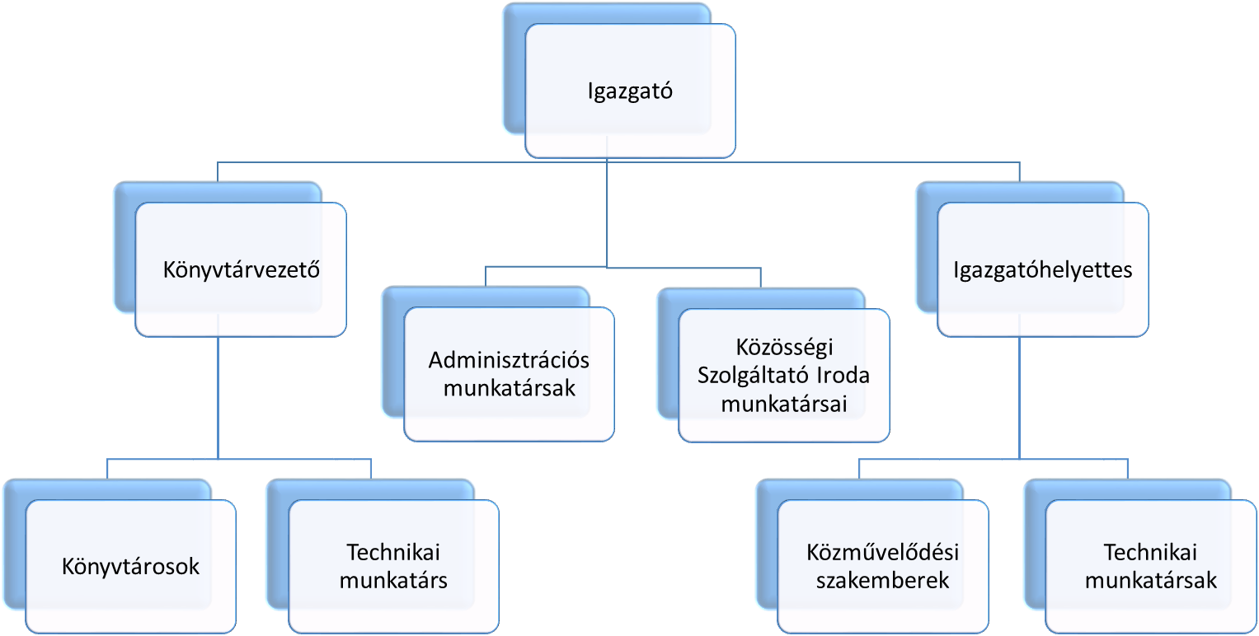
Szervezeti felépítés

- Az intézmény tárgyi környezete
Az elmúlt öt esztendő jelentős, pozitív változást eredményezett a közművelődési intézmény tárgyi környezetében.
A központi épület és telephelyeinek épületei elavultak, üzemeltetésük gazdaságtalan volt. Az évenkénti felújítások, karbantartások mellett az állaguk folyamatosan romlott. A termeink kihasználtsága maximális volt, nagy odafigyelést kívánt a munkatársaktól a programokhoz igazodó, az igényeknek megfelelő beosztásuk. Munkaszervezéssel ezt sikerült megoldanunk.
Az Ifjúsági ház adott otthont korábban a gyermekszakköröknek, nyugdíjas kluboknak, vásároknak, próbahelyet biztosított amatőr zenekaroknak. 2011-ben a Járóbetegellátó Centrum felújítása idejére átadtuk egészségügyi szolgáltatások céljára.
A nyári szabadtéri koncertek, fesztiválok helyszíne a szabadtéri színpad.
2011-ben lett telephelyünk az addig vállalkozó által üzemeltetett, leromlott állapotban levő mozi épülete. 2014-ben régi mozitechnikai eszközökkel „Magyar Filmek Nyara” elnevezéssel a kertmoziban tartottunk vetítéseket.
A város vezetése kereste a megoldást a kultúra feltételrendszerének javítására. A „Hősök-terein Város és Kultúrközpont Revitalizáció Hajdúszoboszlón” komplex fejlesztési program keretében Uniós forrásból és jelentős Önkormányzati önerő felhasználásával 2012-ben elindult a projekt. Tavasszal megkezdődött a Bocskai Mozi és a művelődési központ épületének felújítása, ezért ideiglenes helyszínekre kellett költöznünk. A munkálatok ideje alatt közművelődési tevékenységünk az Ifjúsági házban, a könyvtár egy volt bútorraktárból kialakított teremben működött. Az ideiglenes helyszíneket a látogatók és a munkatársak számára sikerült elfogadható állapotba hoznunk, tervezett programjaink nem maradtak el. Ezen időszak alatt még négy sikeres Uniós projektet is megvalósítottunk partnereinkkel együttműködve, 120 millió forint vissza nem térítendő támogatásból.
2013 tavaszán átadásra került a Bocskai Többfunkciós Rendezvényközpont, mely egy elegáns, egyedi jellegzetességgel bíró közösségi létesítmény. Az épületet hamar megszerette a lakosság, az ott tartott rendezvényeink teltházas érdeklődés mellett zajlottak.
2015 januárjában kezdtük meg a visszaköltözést a felújított művelődési központba, melynek ünnepélyes megnyitására február 20-án került sor.
Az Önkormányzat sikeres pályázati tevékenysége és a kultúra iránti elkötelezettségének köszönhetően jelentősen megváltozott intézményeink tárgyi környezete. A megújult feltételek új lendületet adtak a munkatársak és az intézménybe járók részére.

- Az intézmény technikai- és tárgyi feltételei
Az intézmény tárgyi- és technikai feltételeinek javításán folyamatosan dolgoztunk. Költségvetésünk függvényében, pályázati forrásokból modernizáltuk eszközeinket. A TÁMOP (Társadalmi Megújulás Operatív Program)-os pályázatokból művészeti szakköreink számára sikerült speciális bútorokat, eszközöket beszerezni (pl. tűzzománc kemence, nemezelő asztalok, szövő eszközök, kosárfonó padok, citerák). Pályázati pénzből újítottuk meg a weblapunkat, tettük akadálymentessé és többnyelvűvé a könyvtár honlapját.
Hang- és fénytechnikai, számítástechnikai eszközparkunk az intézményfelújítási projekt keretében újult meg. Belső hálózatra kötött munkaállomásokat alakítottunk ki, valamint nyilvános internet-terminálokat, WIFI-t biztosítunk látogatóink számára. Intézményi költségvetésből 2015-ben internet- és WIFI hálózatot építettünk ki a Bocskai Rendezvényközpontban. Térítéses szolgáltatásainkért bankkártyás fizetés is biztosított. Az intézményben lift segíti az emeletek közötti mozgást. Termeinkbe és a könyvtárba új bútorok, technikai eszközök kerültek. Könyvtárunk informatika eszközparkja alkalmas az internetes kölcsönzésre.
Tárgyi és technikai feltételeinket intézményünk és az Önkormányzat által elnyert pályázati forrásokból folyamatosan fejlesztettük, bővítettük a feladatellátás színvonalának javítása érdekében. Az épület kialakítása, belső terei esztétikus szép környezetet biztosítanak programjainkhoz. Kiemelt feladatom az állagmegőrzés és vagyonvédelem biztosítása.

- Az intézmény személyi feltételei
A művelődési központ és könyvtár Önkormányzat által engedélyezett alkalmazotti létszáma 19 fő volt. 2015. január 1-vel a városközpont pályázat révén hat új munkatársat kaptunk. A gazdasági átszervezés következtében két fő gazdasági alkalmazott munkajogilag átkerült az óvodákhoz. Az intézményben jelenleg huszonhárom főállású munkatárs dolgozik.

Az intézmény szakmai feladatainak ellátása és az ehhez szükséges feltételek biztosítása öt szervezeti egység teljes munkaidőben foglalkoztatott közalkalmazottainak munkáján alapul. Az állandó létszámon felül közcélú foglalkoztatottakat is alkalmazunk.

Az intézmény alapfeladatából következően meghatározottak a végzettségi követelmények. Minden közalkalmazottunk rendelkezik a jogszabályban előírt végzettséggel, több éves, évtizedes szakmai tapasztalattal. Az új munkatársak betanítása, a szervezeti kultúra átadása az egyes szakterületek sajátosságainak figyelembe vételével történik, amelyben kiemelt szerepük van a vezetőknek.

Az elmúlt öt évben kiemelten kezeltem mind a könyvtárosi, mind a közművelődési, gazdasági területen dolgozó kollégák szakmai továbbképzését. (Minőségbiztosítás a közművelődésben I-II. és a könyvtárban, gazdasági főiskola elvégzése, mérlegképes könyvelői tanfolyam elvégzése.)

A 2013–2014-es években a „Kulturális szakemberképzés a Hajdúságban” című sikeres TÁMOP-os pályázatunknak köszönhetően minden szakalkalmazott részt vehetett munkáját segítő tanfolyamokon – Esélyegyenlőség a szervezetekben, Kulturális örökségmenedzsment; Kulturális kommunikáció, Pályázatíró- és projektmenedzsment képzés; Fenntartható fejlődés a szervezetekben és 150 órás angol nyelvtanfolyam. Biztosítottam a munkatársak részvételét a tanfolyamokon és a vizsgákra való felkészülésüket.

Munkatársaink hivatásuk iránti elkötelezettséggel, lelkiismeretesen, jól felkészülten végzik feladataikat. Az összeszokottság, a csapatmunka jeles bizonyítéka a Minőségbiztosítási pályázat elkészítése és a helyszíni audit lebonyolítása 2015-ben. Az új munkatársak beilleszkedése is zökkenőmentes. Az összetett, sokrétű tevékenységstruktúra megköveteli a csapatmunkát, a megszerzett tudás és ismeret átadását. Emiatt a munkaköröket is rugalmasan alakítottuk ki, hiszen a munkatársak munkája egymásra épül. Az egyes munkakörök szorosan kapcsolódnak egymáshoz, létszámunkból adódóan is – ismerni kell a munkafolyamatokat, nagyrendezvényeink szervezésében mindenki részfeladatot vállal. Végső cél a látogatók elégedettségének biztosítása.
Munkarendünk megszervezése, a szabadnapok, szabadságok kiadása pontos tervezést igényel. Figyelembe veszem a kisgyermekes munkatársak kéréseit.

Az intézmény vezetése figyelmet fordít a munkatársak elismerésére. Anyagi jutalmazást a költségvetés nem tesz lehetővé, de közös programok, kirándulások alkalmat teremtenek a csapatépítésre is. Szakmai kiránduláson voltunk Tokajban, Badacsonyban, Pécsen, Győrben, Pannonhalmán. Év végén közös karácsonyi ebéden köszönöm meg a kollégák egész éves munkáját.
Az intézményben szakképzett, munkájukat becsületesen végző, kezdeményező munkatársak dolgoznak, akik figyelnek egymásra és tudnak csapatban dolgozni. Szakmai továbbképzésüket az intézmény biztosítja. Az önálló kezdeményezéseket, javaslatokat a vezetés támogatja.

- Az intézmény pénzügyi-gazdasági helyzete
A Kovács Máté Városi Művelődési Központ és Könyvtár Alapító Okirata alapján 2015. július 1-től gazdasági szervezettel nem rendelkező költségvetési szerv. Gazdálkodási feladatait megállapodás alapján az Egyesített Óvoda látja el. A gazdasági munkatársak munkájukat a fenntartó döntésének köszönhetően az intézményben végzik, ami a napi egyeztetést átláthatóbbá, követhetőbbé tette. Létszámuk: 2 fő.

A feladat ellátását szolgáló vagyon tulajdonjogát, a vagyon feletti rendelkezés jogát Hajdúszoboszló Város Önkormányzatának vagyonáról és a vagyongazdálkodás szabályairól szóló rendelete alapján használjuk. A pénzügyi jogszabályban előírt tevékenységet meghatározó szabályzatokkal az intézmény rendelkezik, melyek aktualizálása folyamatos. Az elmúlt öt évben két alkalommal: 2011-ben és 2015-ben volt átfogó belső ellenőrzés a fenntartó Önkormányzat megbízásából. Az ellenőrzések során pénzügyi és leltárhiányt nem állapítottak meg.

Megtörtént az Uniós pályázataink elszámolása 2014-2015-ben, melynek beszámolóit hiánypótlás nélkül elfogadták. A pénzügyi beszámolók minden évben megállapították, hogy intézményünk a betervezett feladatait teljesítette, gazdálkodásunk tervszerű volt.
Költségvetésünk bevételi forrásai:
- fenntartói támogatás,
- saját szolgáltatásaink bevétele,
- pályázati támogatások.

Az új intézmény üzemeltetésével és a dolgozói létszám növekedése miatt 2015-től jelentős összeggel megemelkedett a fenntartói támogatás és a saját bevételünk is.
A pályázati tevékenységünkben kiemelkedő volt a 2013-as esztendő. Először nyújtottunk be Uniós pályázatot a TÁMOP keretében, ahol négy pályázatunk nyertes lett. 119.170.151 Ft vissza nem térítendő támogatást nyertünk tartalmi tevékenységünk, eszközeink bővítésére. A Nemzeti Kulturális alaptól 5.727.677 Ft-ot kaptunk, a 2011 és 2015 között pályázati tevékenységünknek köszönhetően összesen 124.897.828 forinttal egészítettük ki a tartalmi tevékenységekre fordítható támogatást. Belépődíjainkat a drasztikusan emelkedő műsorárak mellett a fizetőképes kereslet figyelembe vételével állapítjuk meg.
A nyertes TÁMOP pályázatok:
HAJDÚSÁGI HARANGOK 20.228.424,- Ft
MÚLTUNKBAN A JÖVŐNK 27.314.686,- Ft
MEGÚJULÓ KÖNYVTÁR A GYÓGYVÍZ VÁROSÁBAN 44.939.116,- Ft
KULTURÁLIS SZAKEMBERKÉPZÉS A HAJDÚSÁGBAN 26.687.925,- Ft
A gazdasági vezető helyettes az előirányzatok felhasználásáról, pénzügyi helyzetünk időarányos alakulásáról folyamatosan tájékoztat, az erőforrások értékelése folyamatos.
Intézményünk gazdálkodása megfelel a jogszabályi, önkormányzati előírásoknak. Intézményvezetőként folyamatosan törekedtem a saját bevételek növelésére.

- Az intézmény szakmai tevékenysége

  - Közművelődési tevékenységünk

Tevékenységünket az elmúlt öt év során a közművelődés országos szakmai koncepciója, Hajdúszoboszló város Önkormányzatának a helyi közművelődésről szóló rendeletében meghatározott célok, az Alapító Okiratban foglalt feladatok, stratégiánkban megfogalmazott általános célok, a látogatói igények és az intézményi sajátosságok alapján szerveztük.
Közművelődési programjaink kínálatában, összeállításában figyelembe vettük a helyi társadalom adottságait, az intézmény szocio-kulturális környezetét. Igyekeztünk megteremteni az egyensúlyt a társadalmi szükségletek és a tényleges látogatói igények között, amelyről Goethe így írt: „Az embereknek nemcsak azt kell adni, amit kérnek, hanem amit kérniük kellene.” Az elmúlt években minőségbiztosításra készülve rendszeresen mértük látogatóink elégedettségét, melynek eredményeit beépítettük munkatervünkbe. A sikerek megerősítést adnak számunkra, a jelzett hibák, kritikák pedig megoldásra, folyamatos fejlesztésre sarkallnak bennünket.

A városban élők számíthattak és számíthatnak a művelődési központ és könyvtár vezetőjére, munkatársainak szakmai tudására, véleményére, széles társadalmi kapcsolatrendszerére és segítségére.
Mindig felkaroltuk, támogattuk a helyi kezdeményezéseket, szakmai tudásunkkal, tapasztalatunkkal, az intézmény technikai- és személyi hátterével segítettük, bátorítottuk azokat. Tettük ezt úgy, hogy a művelődési központ és könyvtár által felvállalt minőséget, értékrendet nem adtuk fel.

A működő közösségeink és az intézmény látogatói folyamatosan formálták, alakították és segítették munkánkat.

Intézményünk bázisa a művelődni vágyó, öntevékeny közösségeknek, a művészetekre, kultúrára fogékony polgároknak. Programkínálatunk összeállításánál az a célunk, hogy minden korosztály találjon olyan programot, amelyre szívesen ellátogat, mely értéket, minőséget közvetít számára. Egy hely, ahol közösségben lehet együtt hasonló érdeklődésű társaival. Programjaink összeállítását meghatározza az a tény, hogy városunk az ország egyik legismertebb és leglátogatottabb gyógyhelye. Évente több százezren keresik fel Hajdúszoboszlót pihenés, gyógyulás és szórakozás céljából.

Az elmúlt öt évben különösen figyeltünk erre a kollegákkal együtt, megkülönböztetett figyelmet szenteltünk ennek teljesítésére. Célunk továbbra is, hogy az intézmény kulturális attrakcióival erősítse a város turisztikai kínálatát, hírnevét, vonzerejét.
A művelődési központ felújítása alatt 2012. májusától 2014. december 31-ig a közművelődési és könyvtári tevékenységet ideiglenes helyszínen – nehéz körülmények között – végeztük. Ezen időszak alatt is törekedtünk arra, hogy kiscsoportjaink működése, könyvtári szolgáltatásaink, rendezvényeink a körülményekhez képest zavartalanul működjenek. Tevékenységünk sokszínűségét a lehetőségeink korlátozottsága ellenére is igyekeztünk fenntartani, különös tekintettel a nyári szabadtéri rendezvényekre, fesztiválokra. Az ismeretterjesztő alkalmak, kiállítások számában azonban átmeneti visszaesés tapasztalható, ami hatással volt a látogatói létszám alakulására is.

Az elmúlt évek szakmai munkájának kiemelkedő elismerése, hogy intézményünk eredményesen pályázott a 2015. évi kiírás alapján a „Minősített Közművelődési Intézmény Cím” elnyerésére. Az Emberi Erőforrások minisztere által adományozott elismerést 2016. január 21-én az állami kultúra napi díjátadó ünnepségen vehettük át. Ez a pályázat valódi csapatmunka révén született meg, sikere és eredménye a látogatói, fenntartói elégedettségben mutatkozik meg.

„Örülünk annak, hogy a megbecsült kollegánk által vezetett szervezet megfelelt a pályázati kiírásban foglaltaknak, a közművelődés minőségfejlesztésének alkalmazásával kiemelkedő teljesítményt nyújtott és nyújt a következő időszakban is az elért eredmények megtartásával, fejlesztésével, a szemlélet további tevékenységekre kierjesztésével. A Cím révén az intézmény olyan szakmai referenciahellyé vált, mely mindennapi gyakorlatában megmutatja, hogy az állami, önkormányzati, közművelődési közfeladat ellátásban a minőségi szemlélet alkalmazásával a partnerek, látogatók egyre növekvő elégedettségére törekvés, mint cél elérhető.” Szakmai Minősítő Testület elnöke Polyák Albert 2016. február 16.

    - Ismeretterjesztés
Célunk a társadalom- és természettudományok, a technika eredményeinek, a művészet értékeinek közérthető módon való közvetítése minden korosztály számára, ezzel az általános műveltségi színvonal emelése, szakmai ismeretek bővítése. Leggyakoribb formája az ismeretterjesztésnek intézményünkben az előadás, ahol helyi és országosan ismert, a helyi közönség által is javasolt előadók tartanak előadásokat. Külső és belső partnereink igényeit folyamatosan gyűjtjük, mellyel növelni szándékozunk egyrészt a bemutatkozási alkalmak számát, másrészt gazdagítani szeretnénk a hagyományos ismeretterjesztési tevékenység formáit.

Ismeretterjesztő alkalmainkon a résztvevők száma 20 főtől 200 főig terjed, évente több mint 3000 látogatóval. Előadóink voltak többek között Kiss J. Zsolt asztrológus, Kövesi Péter, Csukás István, Vida Lajos, Dr. Csikai Erzsébet, Sándor Anikó, Schäffer Erzsébet, Vujity Tvrtko, Demján-Antal Judit, Kövi Szabolcs, Dr. Varga Tamás, Dr. Gonda Andrea, Feledy Balázs. Az utóbbi évek egyik legsikeresebb és legnépszerűbb előadás sorozata a Világkóstoló. Szabó Miklós világjáró előadásain egzotikus tájakkal, szokásokkal, ízekkel ismertette meg a hallgatóságot.

2013-2014-ben előadás-sorozatot szerveztünk bemutatókkal egybekötve a népi kismesterségekről helyi kézművesek közreműködésével. Az egészséges életmódról, a biztonságos nyugdíjas korról szóló előadásaink folyamatosak (orvosi, bűnmegelőzési, szociális kérdések).

Nagy látogatottságnak örvend az Életerő Egyesülettel - már tíz éve - közösen szervezett Életerő nap, melyen ezoterikus, életvezetési előadásokon, tanácsadásokon, bemutatókon vehetnek részt az érdeklődők.

Több, mint egy évtizede szervezzük a drog és AIDS prevenció fontosságát hangsúlyozó vetélkedőt középiskolás diákok számára a Járóbetegellátó Centrum és Hajdúszoboszló Jövőjéért Egyesülettel közösen. Rendszeresek az előadások, kiállítások a Magyar Rákellenes Liga hajdúszoboszlói Alapszervezetével (Pink Nap - mellrák ellenes felvilágosítás).
Vetélkedőink diákok számára: Víz- és Föld Világnapi, Szép Ernő Vers- és Prózamondó Verseny, Országos Középiskolás Képzőművészeti Diáktárlat, SzobRock - Amatőr rockzenei Tehetségkutató Verseny.

Második éve rendezzük szeptember hónapban a polgármesteri hivatallal közösen az Autómentes Mobilitási Hetet (vetélkedők, rajzverseny, Kresz-információk).

A fiatal amatőr zenészek karrierjének elindulásához előadást szerveztünk a jogvédelemről, lemezkiadásról.

Történelmi évfordulókhoz, a helyi történelmi eseményekhez kapcsolódó előadások, kiállítások, megemlékezések szervezése fontos területe az ismeretterjesztő programjainknak. Szálkai Tamás levéltáros előadása és kiállítása „Szoboszló városát is hamuvá tették…” címmel volt hallható és látható.
„Folyosói tárlat”-on mutattuk be a hajdúszoboszlói Gyógyfürdő történetét, amelyet szintén Szálkai Tamás rendezett.
Nagy érdeklődés kísérte a Kossuth Lajos emlékünnepség sorozatot, melyen sor került díszoklevelek átadására az 1886-os szoboszlói Közgyűlés tagjai leszármazottainak. Minden évben november 11-én előadással és koszorúzással emlékezünk meg névadónk Kovács Máté születésnapjáról. 2016-ban kiemelt feladatunk lesz születése 110. évfordulójának méltó megünneplése.
Könyvbemutatóinkon helyi alkotók műveit mutattuk be: Kunkli Éva, Tatár Éva, Vida Lajos, Vetró Mihály - Árvai Anikó.
A zenei kultúrát népszerűsítjük az Éneklő Ifjúság területi minősítő hangversenyekkel.
Ismeretterjesztő kiállításaink is népszerűek voltak a látogatók körében:

Bihar Vármegye története a XVI-XX. században (2011.)
Japán Művészeti Napok (2011.)
Pecsétek a hajdúság történetéből (2013.)
Szoboszló városát is hamuvá tették – Szejdi dúlás emlékére (2015.)
„Testközelben a rák” (2015.)
Több alkalommal is szervezői voltunk szakmánkat érintő előadásoknak, konferenciáknak, melyeknek célközönsége a megye közművelődési, könyvtári területén dolgozó szakemberek.

Közösségi Művelődési Napok – Tervezés és szolgáltatás a közösségi szervezésben az NMI Megyei Irodájával közösen.
Önértékelés és stratégia – Minőségfejlesztő Klub
Szoboszló kultúrájának bemutatása a Nyugalmazott Népművelők Országos találkozóján 2013-ban.
Cseh testvérvárosunkból Lanskrounból érkezett városi delegáció részére vetítéssel egybekötött ismertető városunk kulturális életéről.

TÁMOP projekt nyitók és projekt zárók (2012-2015. )
Az ismeretterjesztő tevékenységünkben nélkülözhetetlen partnereink a városban működő civil szervezetek. Kapcsolatunkat együttműködési megállapodás rögzíti.

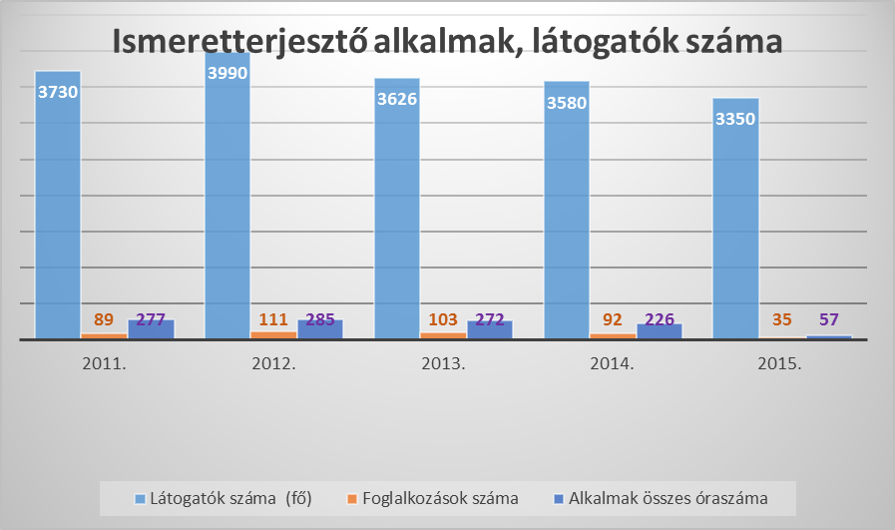

    - Kiállítások

Nagy hagyománya van kiállítási tevékenységünknek, évente tizennégy-tizenhét kiállítás rendezésével. A kiállítási tevékenység sokféle fajtáját és formáját alkalmaztuk. Rendeztünk már műtárgy-, helytörténeti-, hobby-, emlék-, és természettudományi kiállítást. Bemutatkoztak helyi, országosan és nemzetközileg is elismert amatőr- és hivatásos képzőművészek, népművészek. Kiállításainkhoz minden alkalommal ízléses meghívót készítünk. A megnövekedett kiállítótér adottságaival, felszereltségével lehetőségeink a kiállítási területen is tovább bővültek. Az új intézmény kiállítóterme elnyerte a látogatók és a művészek egyöntetű elismerését. Szakmailag, küllemében és felszereltségében is méltó helyszínt biztosít kiállításainknak.

2015-ben összesen tizenhét kiállítás rendeztünk. Kiállítóink voltak az elmúlt tíz év során: Makláry Kálmán, Medgyessy-Kovács Gyula, Varga István, Sándor Károly, Joseph Kadar, Vetró Mihály-Árvai Anikó, Gonda Zoltán, Torok Sándor, Milák Róbert, Vencsellei István, Szoboszlói Alkotók Csoportja, Hajdúszoboszló népművészei, Aurum Művésztelep. Rendszeresen helyet biztosítunk a művészeti iskola képzőművészeti vizsgakiállításainak és a Fekete Borbála Alapítványnak. Kiállításaink látogatóinak száma évente elérte a 25.000 főt.

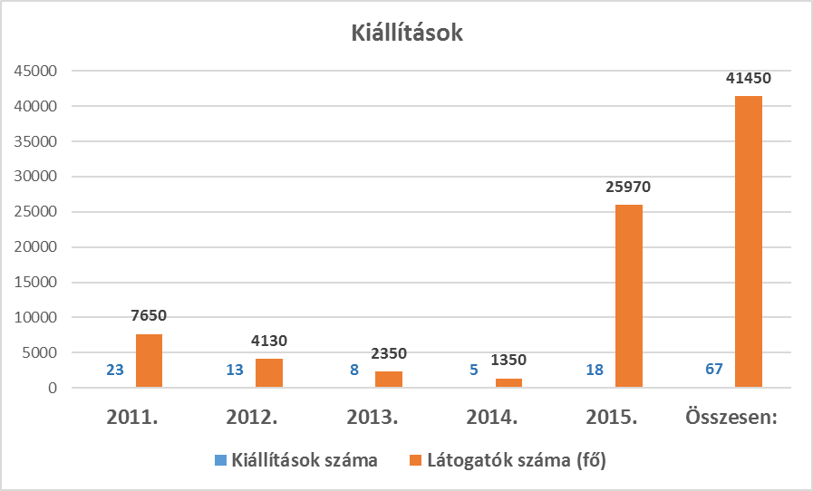

    - Művelődő közösségek

Tevékenységeink között fontos szerepet töltenek be alkotó, művelődő közösségeink, előadó-művészeti csoportjaink, de szinte minden korosztály részére vannak szervezett klubjaink, szakköreink is, melyek eredményesen működnek. Stratégiai fontosságúnak tartjuk a közösségfejlesztésben betöltött szerepük miatt működési feltételeik folyamatos fejlesztését, eredményeik megőrzését, nyilvánossá tételét, bevonásukat az intézmény társadalmi kapcsolatának erősítésében. Csoportvezetőink az adott területen kiemelkedő tudással, kompetenciával rendelkeznek. Véleményüket, javaslataikat beépítjük programjainkba. Folyamatos továbbképzésüket, a csoportok bemutatkozási lehetőségeit támogatjuk. Eredményeikről információs csatornáinkon beszámolunk. Művelődő közösségeink és tagjaik számát gyarapították a (TÁMOP) keretében nyertes pályázataink.
2012-ben sikeresen pályáztunk az ÚJ Széchenyi Terv keretében kiírt pályázatokra közművelődési területen, melynek eredményeként intézményünk közel 120 millió forint vissza nem térítendő támogatást nyert az alábbi témákban:

- „Múltunkban a jövőnk” – Hajdú hagyományaink nyomában című projekt keretében tíz kreatív területen: tűzzománc, népi hangszer citera, kosárfonó, szövő, nemezelő, festő- és grafikai, rádiós- és elektronikus újságírás témakörben. A projekt keretében tartott foglalkozásokon 355 órában 105 fő diák vett részt.
- A „Hajdúsági harangok” című projekt során 25 foglalkozássorozat, 528 foglalkozási órában került megvalósításra 429 gyermek részvételével.
- „A Megújuló könyvtár a gyógyvíz városában” – projekt keretében a könyvtár technikai és tartalmi tevékenységének megújítása valósult meg.
- „Kulturális szakemberképzés a Hajdúságban”.

Partnereink voltak a helyi óvodák, általános és középiskolák, melyek szabadidős kreatív tevékenységeikhez kaptak jelentős anyagi támogatást. A kiscsoportos tehetséggondozó foglalkozások nagy sikerrel, a gyermekek és szülők nagy megelégedésére zajlottak az intézményekben. A projektek keretében térítésmentesen két sikeres nyári tábort szerveztünk általános iskolás gyerekeknek (olvasó tábor, zenei tábor).

Az akkor alakult közösségeinkből jelenleg is működnek csoportok: citera- és kosárfonó.

Alkotó és előadó művészeti közösségeink:
- csipkeverő,
- foltvarró,
- hímző,
- felnőtt- és gyermek tűzzománc,
- kosárfonó (kezdő, haladó),
- mazsorett (óvodás, cadet, senior),
- citeraszakkör (kezdő-haladó),
- Derűs Alkony Népdalkör,
- Bárdos Lajos Városi Pedagógus Énekkar
- Musical Stúdió
- Felnőtt képzőművész kör (2014-ig)

Gyermek és felnőtt közösségeink, klubjaink programjait rendszeresen látogatók létszáma kb. 300 fő évente.

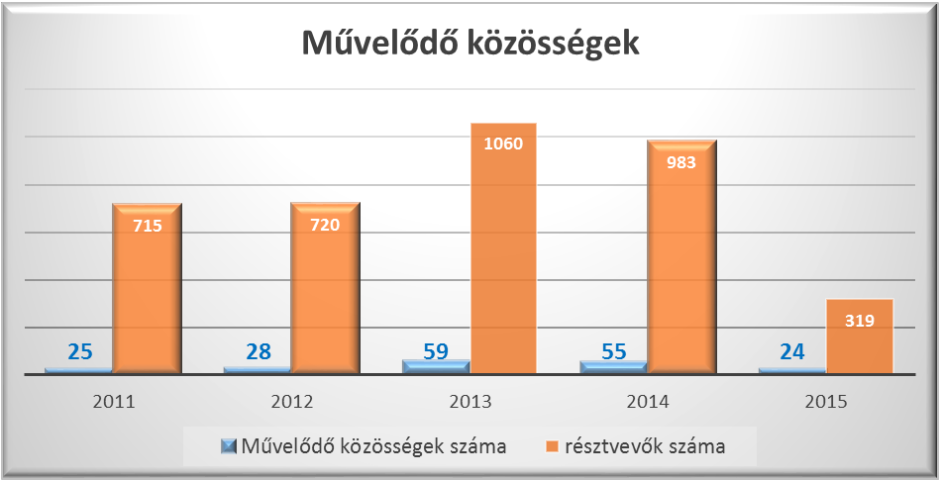

    - Rendezvények

Tevékenységeink között a legnagyobb létszámban látogatott, évente a legtöbb eseményt magában foglaló terület. Kiemelt szerepét indokolja a város turisztikai jellege és helyi lakossági igények is. A rendezvényeink szervezése kiterjed az egyetemes, a nemzeti, a kisebbségi kultúra értékeinek megismertetésére, az ünnepek kultúrájának gondozására, a hagyományápolásra, valamint az egyéni és csoportos szabadidő eltöltést szolgáló szórakoztató rendezvényekre, amelyeknek rendkívül változatos formái, alkalmai vannak intézményünkben. A tevékenységi forma minden fajtáját és formáját alkalmazzuk. Feladatunk az új intézmény adta lehetőségek kihasználása, a látogatóink igényeinek, elégedettségének mérése, értékelési rendszerünk pontosítása, jó eredményeink minél szélesebb körben történő publikálása.

A megújult művelődési központ technikai felszereltségével, esztétikus környezetével alkalmas nívós rendezvények megtartására. Kitüntetett, elismert művészek is szívesen vállalnak fellépést, előadást, hiszen vonzó városunk hírneve, a jó közönség és intézményünk. A jövőben is arra törekszem, hogy a nemzet tehetséges, kiemelkedő művészeit, előadóit hívjuk városunkba.

Nagy igény mutatkozik a színházi előadások iránt. Keressük annak megoldását, hogyan tudjuk a színházterem színpadméretéhez, hang- és fénytechnikájának megfelelő, pódium- és kamara előadásokkal kielégíteni a színház iránt érdeklődők jogos elvárásait. Erre kiemelt figyelmet fordítok kollégáimmal együtt.

Az őszi-tavaszi időszakban rendezvényeink helyszíne a művelődési központ, 2013 óta a Bocskai Rendezvényközpont is. Az elmúlt tíz évben a hazai művészvilág sok jeles képviselője lépett fel nálunk, többek között: Mohai Gábor, Havasi Balázs, Őze Áron, Koncz Gábor, Bujtor István, Esztergályos Cecília, Béres Ilona, Torday Teri, Rékasi Károly, Piros Ildikó, Szulák Andrea, helyi előadóművészünk Galánffy András és sokan mások. A könnyű műfaj legkiválóbb művészei, a „standup Comedy” hazai képviselői Badár Sándor és Szőke András többször is vendégünk volt, de Galla Miklós, a Bagi-Nacsa duó, és a L’art pour L’art társulat is nagy sikert aratott.

Világhírű előadók, együttesek: a Benkó Dixieland Band, Presser Gábor, Rúzsa Magdi, Demjén Ferenc, Horgas Eszter, a Csík Zenekar, a Ghymes együttes, Lajkó Félix, Tankcsapda, Intim Torna Illegál, Kowalsky meg a Vega, Kovács Kati, R-Go, Nagy Feró és a Beatrice, Kalyi Jag, Korda György és sokan mások adtak több ezres közönség előtt koncertet a szabadtéri színpadunkon, mely a nyári fesztiválok, koncertek helyszíne.

2011-2015 között a hazai művészvilág 270 előadója lépett fel intézményünkben.

Nóta- és operett műsoraink korosztálytól függetlenül nagyon közkedveltek, csakúgy mint a táncházaink. A gyermekek számára rendszeresek a színházi előadások, játszóházak.

Kiemelt figyelmet fordítottunk az országban egyedülálló „szilveszteri csergetés” hagyományának ápolására, amelyben nélkülözhetetlen partnerünk a Lovasbarátok Egyesületének tagjai. A felvonulást követő szabadtéri koncerten helyi lakosok és üdülővendégek sokasága búcsúztatja együtt az óévet.

Nemzeti és városi ünnepeinket a Polgármesteri Hivatal Humán irodájával közösen szervezzük.

Nagyrendezvényeink, fesztiváljaink:

- Hajdúvárosok Találkozója
- Szoboszlói Folkhétvége
- Szoboszlói Dixieland Napok
- Kösely kupa lovasverseny és lovas felvonulás
- Birka- és Slambucfőző Örömnap
- Óévbúcsúztató szilveszteri csergetés
- Szilveszteri szabadtéri koncertek
- Karácsonyi hangverseny, templomi hangversenyek
- Gyermekkarácsony
- Báb műsorok, játszóházak gyerekeknek, vasárnapi matinék – családi rendezvények
- Szoboszlói Tavaszi Művészeti Napok
- SzobRock – Amatőr Rockzenekarok Tehetségkutató Versenye
- Szép Ernő Regionális Vers- és Prózamondó Verseny
- Bizonyítványbuli
- Retro Party
- Operett- és nótaestek
- Éneklő Ifjúság területi minősítő hangversenyek
- „A Nap ünnepe” – Táncoljuk át az éjszakát!
- Országos Régiségvásár
- Országos Középiskolai Diáktárlat
- Kultúrházak éjjel-nappal; Kultúrházak Hajdú-Bihar megyében
- szabadtéri mazsorett gála
- Nyugdíjas Ki mit tud?-ok
- Katonadalok Fesztiválja
- Idősek napja Gálaműsor
- Mindenki Karácsonya jótékonysági műsor
- Szókimondó kulturális folyóirat megjelentetése
- Magyar Kultúra Napja
- Zenei Világnap

Az előbbiekben felsoroltak – melyeknek egy része szabadtéri rendezvény – évről-évre nagy érdeklődésre számot tartó programjaink, alkalmanként több ezres látogatottságnak örvendenek mind a város, mind az itt pihenő hazai és nemzetközi vendégek részéről. Ehhez hozzájárul az a tény, hogy szabadtéri rendezvényeink – a fenntartói támogatásnak köszönhetően – ingyenesen látogathatóak.
A 2015-ben újra induló mozi vetítések – amelynek a Bocskai Rendezvényközpont ad helyet – az elmúlt évben rendszeressé váltak, minden héten csütörtökön vehették igénybe a szolgáltatást az érdeklődők. Egy adott hónapban összesen 16 film került bemutatásra, 8 gyermekfilm és 8 felnőtteknek szóló. Fontos kihangsúlyozni, hogy a vetítéseket végző vállalkozás csúcstechnikával dolgozik és a filmek időben, szinte párhuzamosan jelennek meg a nagyvárosok mozi kínálatával. Ennek ellenére a látogatottság hullámzó, átlagos nézőszámot nem lehet megállapítani, viszont elmondható, hogy az animációs filmek egyértelműen több gyermeket és családot vonzanak.
Rendezvényeinken lehetőséget biztosítottunk amatőr művészeti csoportoknak, csoportjainknak is a bemutatkozásra.

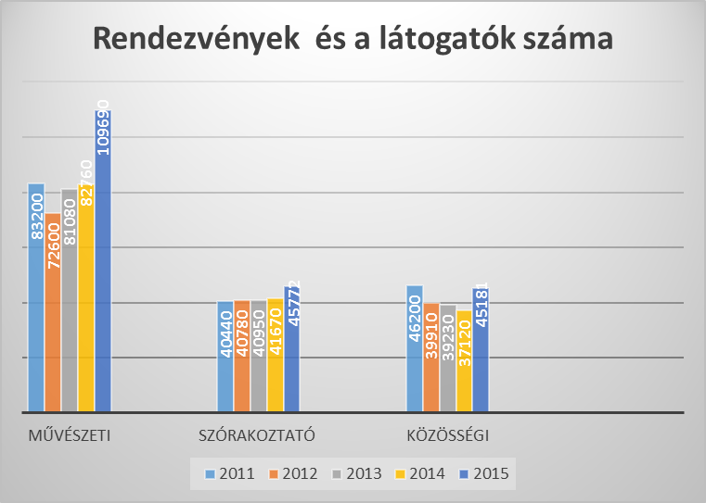

    - Közösségi szolgáltatás
Az intézmény valamennyi látogatója által térítésmentesen igénybe vehető szolgáltatásokkal – adottságaink miatt – korábban csak korlátozottan álltunk a látogatók rendelkezésére. Hírlapolvasót működtettünk, közérdekű információk szerzésére, illetve jegyvásárlásra eddig is volt lehetőség. Partnereink igényeinek megismerésére, kielégítésére munkatársaink különös figyelmet fordítottak. Kell egy hely, ahol az emberek egymásra találnak. Célunk, hogy ezen tevékenységünkkel erősítsük intézményünk közösségi kapcsolatépítő szerepét melyhez tárgyi és személyi feltételeink is adottak. A megújult felnőtt könyvtárban tágas, világos, panoráma üvegablakokkal körülvett kényelmes olvasóterem és nyolc korszerű számítógéppel felszerelt internetszoba várja az olvasni, internetezni szándékozó vendégeket.

Az épületben térítésmentes WIFI is működik, információs pultunknál segítőkész kollegák adnak tájékoztatást az érdeklődőknek.

2016-tól intézményünkben lehetőségünk van szolgáltatásainkért bankkártyával is fizetni.
A Közösségi Szolgáltató Irodák (KÖSZI) - Ifjúsági-, Civil és Infomentor - a látogatóink számára biztosítják az információáramlást. Tevékenységükről részletesen: A közszolgáltató irodáinkat a városközpont revitalizációs pályázat részeként, intézményünk szolgáltatásainak bővítése céljából alakítottuk ki. Céljuk a közösségi és lakossági szolgáltatások körének bővítése, minőségének javítása. A fiatalok társadalmi integrációjának elősegítése és bevonása a város közéleti-kulturális életébe. A polgármesteri hivatallal együttműködve az irodák segítik a civil szervezetek közötti kapcsolattartást, kommunikációt. Közösségi szolgáltatásukkal jelentősen bővítették intézményünk ez irányú tevékenységeit. Szolgáltatásaikat térítésmentesen végzik. Az Infomentor Iroda egyfajta kihelyezett e-ügyfélszolgálati pontként működik.

A művelődési központ kiadásában megjelenő Szókimondó havi kulturális folyóirat immár a XX. évfolyamába lépett, s a város kulturális értékeiről gyűjt és ad közre írásokat, tanulmányokat, fotókat. Intézményünk munkatársai a lap „szoboszlaiságát” erősítendő, munkájuk mellett részt vesznek az újság összeállításában, fotókkal színesítve, gazdagítva a lap tartalmát.

Látogatóink, közönségünk tájékoztatása több csatornán történik, nyomtatott és elektronikus formában. Rendezvényeinkről nyomdai vagy fénymásolással készült meghívók, plakátok, műsorfüzetek, szórólapok készülnek, melyeket tematikus címlistáink alapján postai úton, hirdetőtáblákon vagy elektronikus úton juttatunk el az érdeklődőkhöz. A listáinkat folyamatosan frissítjük. 2014-ben megújult a honlapunk, (www.szoboszlokultura.hu), intézményünk elérhető Facebook-on, melyen a látogatói nézettségi szám hétről-hétre emelkedő tendenciát mutat. Az intézményben kialakított információs pult, képújság is a látogatók tájékoztatását szolgálja. Nagyon fontos a látogatói igények, elvárások, vélemények gyűjtése, értékelése. A személyes kapcsolatok mellett írásban is megkérdezzük az embereket.

Jó kapcsolatot ápolunk a helyi- és megyei médiákkal, anyagi lehetőségeink függvényében fizetett reklámokkal is hirdetünk. Az elmúlt öt évben nagyrendezvényeinkre felfigyelt az országos média, élő adásban készült riportokban reklámozhattuk rendezvényeinket, ezzel városunkat is. A Duna TV Kívánságkosár című műsorában a szilveszteri csergetést mutattam be a nézőknek, a TV2-ben aktuális nyári rendezvényeinkről adtam hírt, az M1 Családbarát Magazinjában az Örömnapot hirdettük, 2015-ben az M1 helyszíni tudósítás keretében jelentkezett be Hajdúszoboszlóról a szilveszteri csergetésről.

    - Származtatott szolgáltatások

Intézményünk széles társadalmi rétegek számára kínálja ezt a szolgáltatást a látogatók komfortérzetének növelése érdekében azért, hogy szeressenek bejönni az intézménybe. A korábban működtetett könyvesbolt új bérlővel, megújult környezetben várja a látogatókat. Könyvbemutatók, író- olvasó találkozók alkalmával a bolt biztosítja a könyvvásárlási lehetőséget.
Vállalkozó üzemelteti az intézmény földszintjén újonnan kialakított kávézót, mely egyre inkább a kötetlen, társas együttlét színhelye a városban. Új kezdeményezésként ez évtől indítottuk el „Muzikális Klub” elnevezéssel klubrendezvényünket, melyhez a kávéházi hangulatot, környezetet a presszó biztosítja. Nagysikerű Retró Party-nkat is közösen rendeztük. A jövőben mindkét vállalkozás adta lehetőséget a tartalmi munka gazdagítására, a közösségi művelődés feltételeinek jobbítására kívánjuk felhasználni.

A Hajdúszoboszlói Polgármesteri Hivatal Önkormányzati Irodájával közösen szervezzük minden év nyarán az általános iskolások részére a nyári napközis tábort.

Szabad kapacitásunk terhére termeinket külső szervek részére bérbe adjuk. Önkormányzat, intézmények, iskolák térítésmentesen használják intézményünket. 2015-ben a Zichy Géza Zeneiskola 16, a Szabó László Alapfokú Művészetoktatási Intézmény 4, a Gönczy Pál Sport és Két Tanítási Nyelvű Általános Iskola és a Bárdos Lajos Általános Iskola 3 alkalommal vette igénybe termeinket. Évente 10-15 nap kivételével a kulturális központ nyitva áll a látogatók előtt. A jövőben is a partneri együttműködés kialakítására törekszünk.
Az őszi-téli időszakban ruhatár is szolgálja a vendégek kényelmét.

    - Kapcsolatrendszerünk

Közművelődési munkánk szerves része a kapcsolati tőkénk kialakítása, ápolása. A fenntartó Önkormányzattal, önkormányzati intézményekkel, gazdasági társaságokkal vezetőként napi kapcsolatban állok.

Hajdúszoboszló testvérvárosi kapcsolatait a kultúra területen gazdagítjuk.

Dicsőszentmártonnal és a csángó Kostelekkel nemcsak kulturális, de baráti kapcsolatban is állunk. Nagyváradon az MM Pódium-Műhellyel kulturális együttműködést írtunk alá 2011-ben.
A meglevő kapcsolatok ápolására és elmélyítésére törekszünk az elkövetkező időben.

A művelődési központ munkatársai is alakítják személyes kapcsolataikat. Tagjai és vezetőségi tagjai vagyunk több helyi és megyei civil szervezetnek, akikkel partneri viszony kialakítására törekszünk. Az intézmény infrastruktúrájával, szakmai tapasztalatunkkal segítjük munkájukat.

A szakma megyei, országos vérkeringésében is benne van intézményünk. (Kulturális Központok Országos Szövetsége, Magyar Fesztivál Szövetség, Magyar Népművelők Országos Egyesülete). Kulturális együttműködésünk van Balatonszárszóval, és a debreceni Suliszervíz Pedagógiai Intézettel. Kapcsolatainkra a korrektség, kiszámíthatóság, egymás értékeinek tiszteletben tartása a jellemző.

  - Könyvtári tevékenységünk

A Képviselő-testület határozata alapján 1996 óta a városi könyvtár és a művelődési központ egy épületben, integrált intézményként működik. Az eltelt két évtized egyértelműen igazolta e döntést, a két intézmény-egység jól kiegészíti egymást, a látogatóknak biztosított szolgáltatásaink egységet alkotnak, amelyek a megújult intézményi keretek között még inkább érvényesülnek. A könyvtár szakmai munkáját a könyvtárvezető – mint a könyvtári egység vezetője – végzi, egyeztetve az igazgatóval és a gazdasági vezető helyettessel.

Feladatunknak tekintjük, hogy a város és vonzáskörzetében élő állampolgárok információhoz való jogát a lehető legszélesebb körben érvényesítsük. Az elmúlt öt évben nem emeltük a beiratkozási díjakat, a 16 éven aluliaknak és a 70 éven felülieknek, valamint az álláskeresőknek ingyenes. Diákok: 400,- Ft, aktív dolgozók: 800,- Ft/év beiratkozási díj ellenében használhatják könyvtárunkat. Jelentős tartalmi és infrastrukturális fejlesztéseket hajtottunk végre 2012-2014 között. Tíz együttműködő partnerrel – köztük öt iskolával, két könyvtárral és hátrányos helyzetű emberekkel foglalkozó civil szervezetekkel – valósítottuk meg célkitűzésünket. Kiemelt célcsoport a gyermek- és ifjúsági korosztály volt, de szerveztünk tanfolyamokat a látássérülteknek, nagycsaládosoknak, munkanélkülieknek és nyugdíjas nők számára is. Ismeretterjesztő előadások, író-olvasó találkozók, pályaválasztási napok, táborok színesítették a programokat. A pályázati keretből szervezett rendezvényeken több mint 1500 fő vett részt. A könyvtár technikai fejlesztését is segítette a projekt. A HunTéka informatikai program révén könyvtári állományunk elérhető az interneten, MANDA ponttá váltunk, új akadálymentes, magyar, angol és német nyelvű honlapon lehet tájékozódni. A projektben helyi oktatási intézmények, Nádudvar és Nagyhegyes könyvtárai voltak a partnereink.

Az intézmény-felújítás során a többszöri költözés alkalmával több hónapig szünetelt a könyvtár szolgáltatása. A beiratkozott olvasók, és a kölcsönzött dokumentumok száma átmenetileg csökkent. A raktározás során megsérült és tartalmában elavult könyvek selejtezése a szabályok szerint 2015-ben megtörtént, ami kb. húszezer kötetet jelent.

Az új helyszín új lehetőséget is jelent a könyvtár számára. Megújult az olvasóterem, esztétikus bútorok, modern számítástechnikai eszközök (gyengén látók számára is használhatók) várják az olvasni vágyókat. Kölcsönözhető még CD, DVD, van hangoskönyvünk és helyben olvasható magazinok, folyóiratok, napilapok.

Fontosabb könyvtári programjaink:
- Őszi Könyvtári Napok
- Gyermekkönyvtári Napok
- Internet Fiesta
- Iró-olvasó találkozók
- Könyvtárhasználati órák

Könyvtárosaink rendszeresen részt vesznek az iskolai irodalmi vetélkedők összeállításában, és a zsűri munkájában. Könyvtárunk fő feladatának tekinti az olvasók igényeinek minél sokoldalúbb kielégítését a beiratkozott olvasók számának növelését.

Könyvtári tevékenység a számok tükrében
2011-2015-ig
 | 2011 | 2012 | 2013 | 2014 | 2015
Állomány | 63 118 | 63 239 | 62 270 | 62 724 | 42 505
Felnőtt beiratkozók | 1 214 | 1 059 | 1 134 | 1 107 | 1 097
Gyermek beiratkozók | 891 | 881 | 1 069 | 1 078 | 1 150
Beiratkozók összesen | 2 105 | 1 940 | 2 203 | 2 185 | 2 247
Felnőtt látogatók | 22 251 | 18 024 | 24 275 | 21 128 | 17 637
Gyermek látogatók | 1 976 | 1 696 | 1 299 | 2 302 | 1 200
Látogatók összesen | 24 227 | 19 720 | 25 574 | 23 430 | 18 837

  - Bocskai Többfunkciós Rendezvényközpont

A 2013-ban átadott, felújított telephelyünk szervesen illeszkedik a művelődési központ közösségi funkciójához. 2013-14-ben gyakorlatilag a művelődési központ központi épületét „helyettesítette”. A 150 fős nagy- és a 40 fős kisterem lakossági fórumok, előadások, pódium előadások, tanácskozások, gazdász estek – elsősorban külső szervek által szervezett – rendezvények helyszíne. Internet és WIFI ez évtől a látogatók rendelkezésére áll.

A Polgármesteri Hivatallal együttműködve nagyobb létszámú esküvők számára is elegáns helyszín, 2015-ben közel 40 alkalommal került házasságkötésre sor és mintegy 207 alkalommal volt kulturális és lakossági rendezvény.

Vállalkozóval kötött szerződés alapján 2015-től heti egyszeri alkalommal filmvetítéseket tartunk, aki modern technikai eszközökkel a legújabb filmeket mutatta be, gyermek- és felnőtt vetítéseken. A szervezett mozi- látogatások hiányában, valamint az alacsony nézőszám miatt félő, hogy tevékenységét beszünteti. A Bocskai Rendezvényközpontban egy fő gondnok lát el ügyeleti feladatot. Munkáját egy közfoglalkoztatott munkatárs segíti.
- Összegzés

Beszámolómban a Kovács Máté Városi Művelődési Központ és Könyvtár elmúlt öt évét foglaltam össze. A helyzetelemzéssel azt kívántam érzékeltetni, hogy az Önkormányzat által fenntartott Művelődési Központ a helyi közösségi kultúra intézménye: a Hajdúszoboszlón létrehozott kulturális értékek bemutató helye, új értékek létrehozásának ösztönzője, segítője, a közösségi kulturális tevékenységek központja, az amatőr művészeti tevékenysége otthona, az olvasóvá nevelés segítője.

Tevékenységével jelentős mértékben hozzájárul a városban élő polgárok életminőségének javításához, a helyi társadalom fejlesztéséhez, a magyar és az egyetemes kultúra hagyományainak ápolásának.

Művelődési központunk, könyvtárunk életében a 2011-2015. közötti időszak mozgalmas volt, a szervezeti, technika- tárgyi feltételeink területén nagy változások zajlottak.

Minden nehézség ellenére a stratégiánkban, a munkaterveinkben meghatározott feladatokat elvégeztük, működésünk a jogszabályoknak megfelelő volt.

Az Önkormányzati támogatásnak köszönhetően intézményünk pénzügyi, gazdasági helyzete stabil volt. Gazdálkodásunkban törekedtünk a gazdaságosság, hatékonyság, eredményesség elvének érvényesítésére.

Az intézmény szakmai tevékenységében elkötelezett maradt a minőségi kulturális értékek létrehozása, megőrzése és közvetítése iránt. Összevont intézményként nyilvános könyvtári feladatot is ellátunk, melynek szolgáltatásaival biztosítottuk az állampolgárok információhoz való jogának teljesülését. Széleskörű hazai kapcsolatrendszerrel rendelkezünk, amit határon túliakkal folyamatosan bővítünk. 2016. januárjától Minősített Közművelődési Intézmény Cím” birtokosai vagyunk.

Elért eredményeink megtartása a minőségbiztosítás hármas követelmény rendszerében a partnerközpontúság, a tanulás és a folyamatos fejlesztés egységében valósítható meg.

Hajdúszoboszló, 2016. március 25.

/: Berényiné Szilaj Ilona :/
igazgató

